Период с 11.05.2020 по 15.05.2020

1задание:
-Рассказать детям о насекомых.
Кто такие насекомые
Насекомых на земле — бесчисленное множество. Это самый многочисленный и разнообразный класс животных. К ним относятся и трудяги пчелки, и шмели, и осы, кузнечики, всевозможные жуки, мухи, стрекозы...
У насекомых есть ряд отличительных особенностей, наличие которых причисляет их к своему виду. Условно их можно поделить так:
- Само слово «насекомые» происходит от слова «насекать» и буквально означает «животное с насечками». Все насекомые имеют насечки. Это выглядит так, словно тело насекомого поделено на отдельные сочленения.
- Тело насекомого состоит из трех частей - головы, груди и брюшка.
- У всех насекомых имеется 6 лапок и крылья. Внимание: многоножки и пауки НЕ относятся к классу насекомые.
В природе около трех миллионов видов насекомых, но ученые изучили лишь примерно миллион. Численность насекомых превышает численностью всех животных и рыб на земле и даже людей. Представляете как их много?
Поговорим о некоторых из них отдельно. И лучше всего познакомить детей с насекомых через приятных их представителей:

Бабочка
Начнем с самого прекрасного вида — Бабочек. Бабочки питаются нектаром цветов, тем самым опыляют растения.
Бабочка известна своими удивительными метаморфозами. В летний сезон они откладывают яйца в земле или же на растениях, из них вылупляется гусеница, спустя время, гусеница переходит в стадию куколки (это маленький кокон в котором развивается будущая бабочка). Кокон практически без движения висит, пока не созреет плод, и после вылупляется прекрасная бабочка.
Интересно про бабочку я рассказывала здесь и в моей любимой авторской книге «Мир насекомых».

Интересные факты о бабочках
- О бабочках слагают немало легенд, в частности в древнем Риме считали, что бабочка — это лепесток цветка, который оторвался от порывов ветра
- Самая большая бабочка — южноамериканская совка Тизания агриппина, размах ее крыльев до 31 см! (Кстати, мы любовались уже такой гигантской бабочкой в книге в натуральную величину „Сравни!“)
- А размах крыльев самой маленькой бабочки — ацетозии — всего 2 мм.
- Крылья бабочки состоят из мельчайших чешуек! Каждая из которых имеет всего один цвет. И из чешуек, как мозаика, складываются сложные узоры крыльев.
- Вкусовые рецепторы бабочек находятся на лапках.
- Глаза бабочки, как и муравья состоят из фасеток.
- Чтобы взлететь, бабочка сначала машет крыльями на месте, чтобы нагреть тело до температуры выше 30-35 градусов.
- Питаются бабочки цветочным нектаром, медом, пыльцой, навозом, забродившими фруктами, и даже человеческим потом! Если к вам залетела бабочка в гости, можно угостить ее сахарным сиропом.
- Бабочки не спят. Но отдыхают и во время отдыха могут совершенно не двигаться.
- У бабочки, как известно, 4 стадии развития: яйцо, гусеница, куколка и бабочка.
- Кстати, некоторые гусеницы питаются ядовитыми растениями. Вылупившиеся из них бабочки оказываются ядовиты для птиц!
- В Японии верят, что увидеть бабочку в доме — к счастью. Там даже есть специальный „танец бабочек“, который открывает все праздники и торжественные шествия.
- 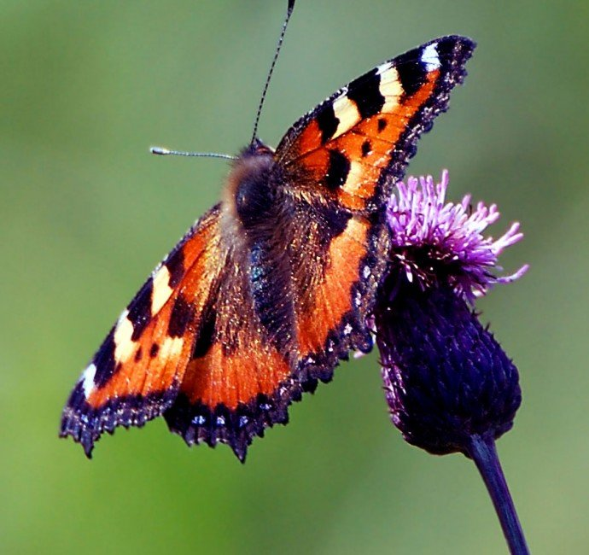

Стрекоза
Стрекоза, не менее красивое насекомое в природе. Встретить стрекозу можно летом, на берегу водоема. Они бывают разного цвета: черные, белые, синие и зеленые.
Стрекоза имеет 4 крыла, два из которых немного длиннее, они служат ей управлением, буквально, как руль в автомобиле. Глаза стрекозы — фасетки, переливаются всеми цветами радуги и занимают почти все пространство головы, состоят они из маленьких глазок. Их примерно 28 тысяч!
О необыкновенном зрении стрекозы мы говорили, когда делились нашими впечатлениями от посещения научного музея.

Интересные факты о стрекозах
- Раньше в Японии стрекоза была признаком победы.
- Стрекоза имеет удивительно хороший аппетит, за час она может съесть около 40 мух.
- Стрекозы откладывают яйца в воде. Вылупившиеся личинки могут прожить под водой два года.
- Крылья и тело стрекозы устроены так, что она не только способна выдержать длительные миграции, но и может зависать в воздухе, лететь в бок, назад, вперед, под любым углом и в любом направлении.
- 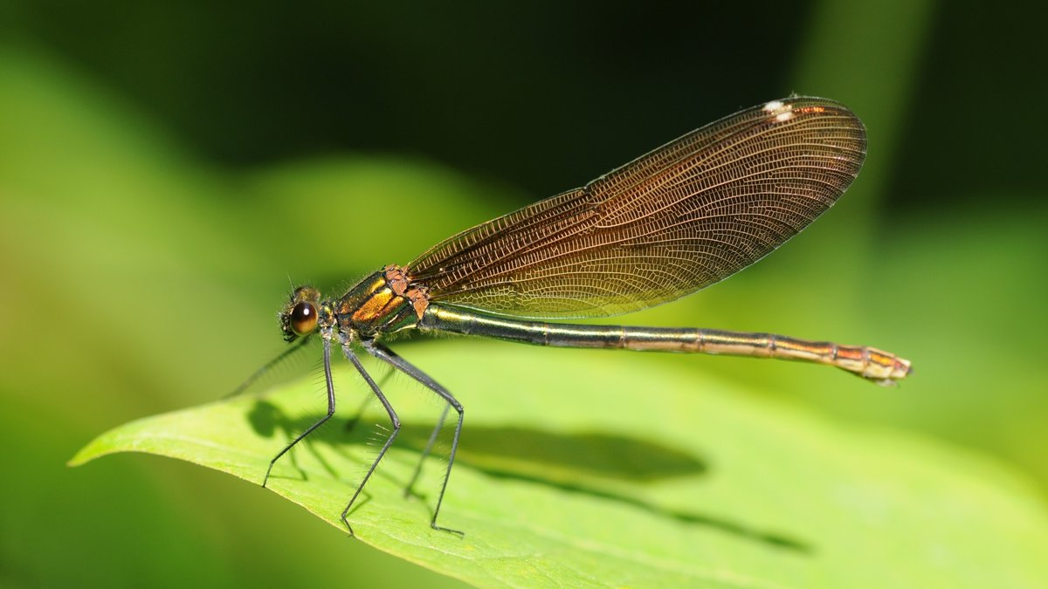

Божья коровка
В природе не составит труда узнать это насекомое. С божьей коровкой дружит даже самый маленький ребенок. Наверное, каждый из нас приговаривал:
«Божья коровка,
Полети на небо,
Там твои детки
Кушают конфетки
Всем раздают,
а тебе не дают».
Оказывается, божья коровка не так безобидна. Она хищник, питается тлей, сверчками, паучками и другими насекомыми, которые приносят вред растениям. Этот вид жука приносит большую пользу нашей природе.

Интересные факты о божьих коровках
- Французы предполагали, что божья коровка оберегает от несчастий, они носили талисманы с рисунком этого насекомого.
- В Чехии же считалось, что божья коровка сулит удачу.
- Во время полета божья коровка совершает до 85 взмахов крыльев в секунду
- За свою жизнь этот жучок откладывает до 2000 яиц, причем среди них есть, как оплодотворенные, так и нет. Неоплодотворенные «пустые» яйца служат питанием для молодняка.
- Зимуют божьи коровки, собираясь большими колониями под пнями, камнями, в щелях деревьев... 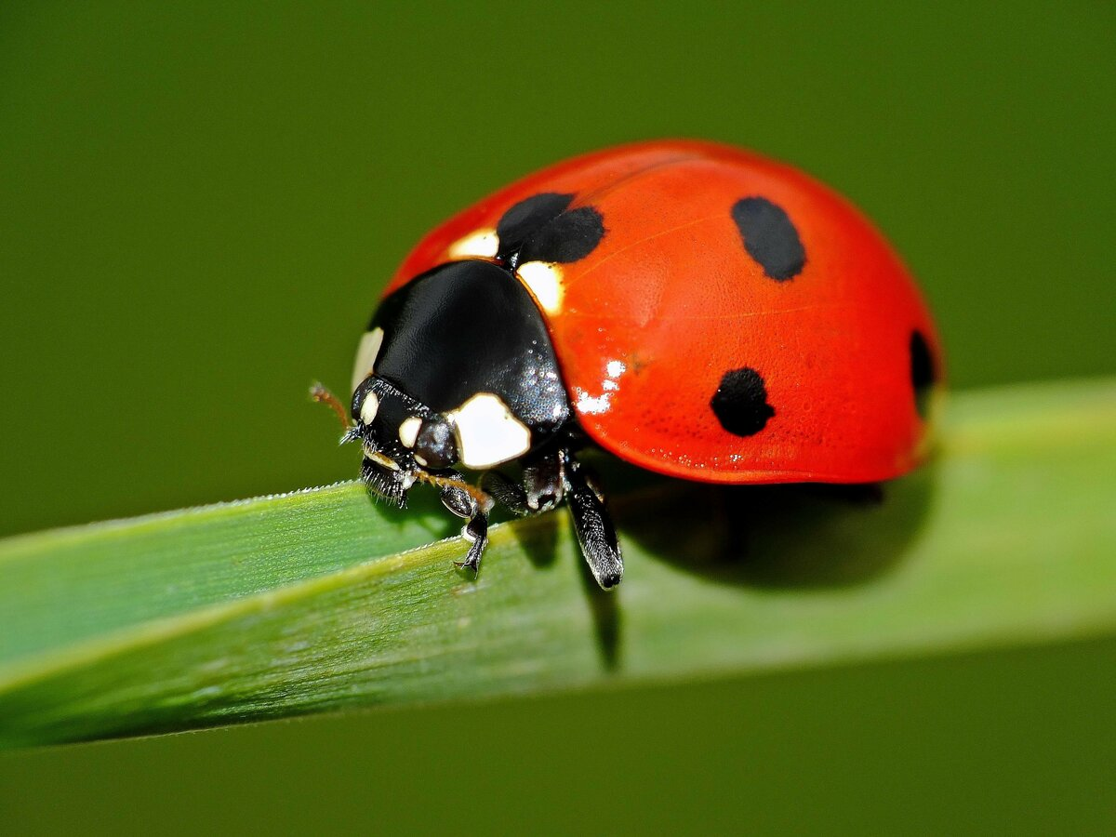

Муравей
Одно из общественных насекомых. Голова, грудь и брюшко муравья соединены тонким стеблем, у него шесть лапок и пара челюстей, которые используют для измельчения пищи и защиты от врагов.
Живут муравьи стаями, каждая из них делится на касты, которые выполняют свои функции: строят гнездо, добывают пищу, выводят потомство, а также некоторые виды муравьев имеют свои касты солдат, они отличаются особенно большими челюстями.

Интересные факты о муравьях
- Муравьи могут переносить вес, превышающий в 5000 раз свой.
- У муравьев строгое социальное разделение. У самцов и у королевы до появления первых детей есть крылья.
- У муравьев внешний хитиновый скелет, благодаря которому их практически невозможно раздавить.
- На концах ножек, состоящих из пяти частей и трех суставов есть крючки-зазубрины, благодаря которым муравей может идти не только по вертикальной поверхности, но и по стеклянной и гладкой.
- Муравьи умеют строить живые мосты, сцепляясь лапками и челюстями. Такой мост способен выдержать вес в 1,5 кг!
- У муравьев фасеточное зрение, как у стрекозы и три дополнительных глаза. При этом муравей видит предметы, расположенные не дальше 4 см.
- Протяженность всех тропинок внутри муравейника около 7000 метров.
- Одна большая муравьиная семья за год собирает 8 000 000 вредных насекомых!
- Муравьи обладают разными профессиями: есть среди них няни, строители, солдаты.
- Чтобы не уставать, рабочие муравьи спят по минутке до 250 раз в день!
- В своем развитии муравей проходит 4 стадии: яйцо, личинка, червячок и муравей.

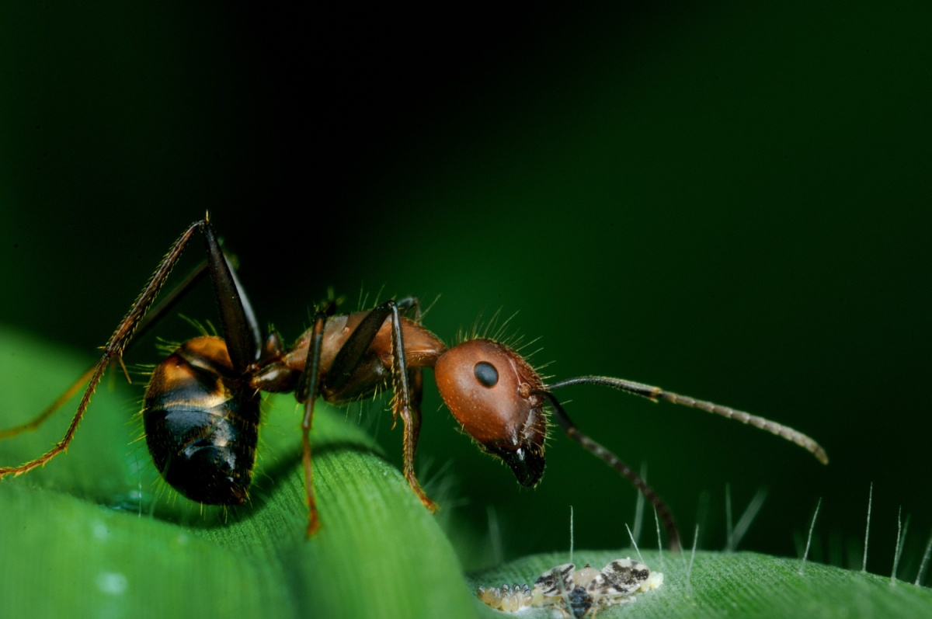
2задание:
-Загадки о насекомых:
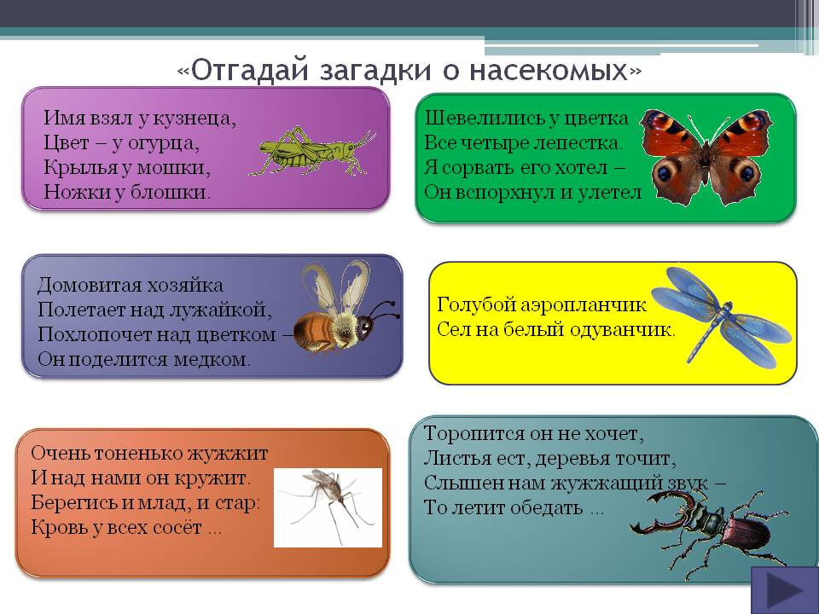

Задание3:
Пальчиковая гимнастика для детей:
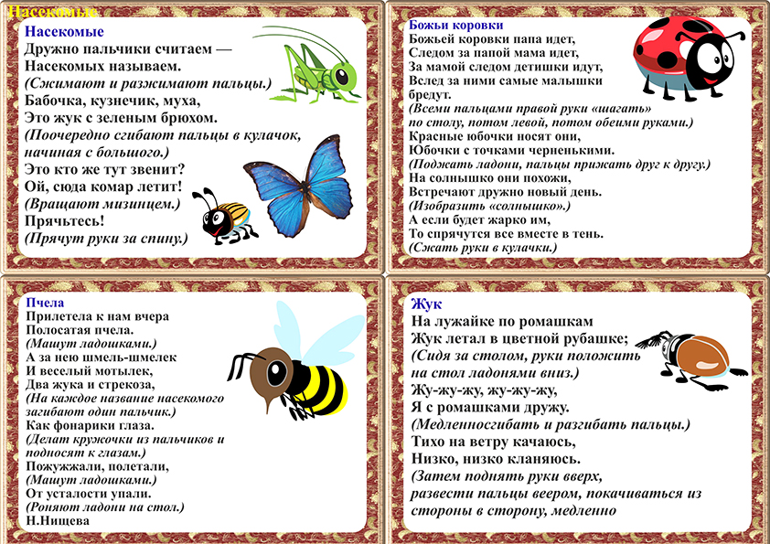

4задание:
Сосчитай бабочек и раскрась их.

